Szegedi tudósok vizsgálják, hogyan alkalmazkodik az űrhajósok agya a világűrhöz
Hogyan hat az űrhajósok asszociatív tanulási képességeire a súlytalanság – erre a kérdésre keresi a választ a Szegedi Tudományegyetem (SZTE) kutatói által kezdeményezett vizsgálat, amelybe a Nemzetközi Űrállomáson (ISS) dolgozó űrhajósokat is bevontak. A kutatás olyan tréningek, módszerek és akár gyógyszeres vagy táplálkozási beavatkozások kidolgozásához is hozzájárulhat, amelyek megkönnyíthetik az űrhajósok kognitív képességeinek védelmét.
Az űrhajósoknak a hosszú küldetések során folyamatosan új helyzetekhez kell alkalmazkodniuk, és a sikerben kulcsszerepet játszhat, hogy milyen gyorsan tudnak új dolgokat tanulni és döntéseket hozni. Nagy kérdés ugyanakkor, hogy a földitől eltérő környezet hogyan befolyásolja az asszociációs tanulást, hiszen, ha rontja ezt a képességet, akkor ez közvetlenül kihathat a biztonságra és a teljesítményre.
Az SZTE SZAOK Élettani Intézet kutatói a SZTE TTIK Műszaki Informatika Tanszékével és a SZTE ETSZK Elméleti Egészségtudományi és Egészségügyi Menedzsment Tanszékével együttműködésben megvalósuló kutatásban erre a kérdésre keresték a választ abban a kutatásban, amelyet a Nemzetközi Űrállomáson dolgozó űrhajósok bevonásával valósítottak meg. A projekt célja az volt, hogy kiderítsék, hogy egy érzékszerv teljes kiesése – a súlytalanság állapotában az egyensúlyérző szervről van szó -, hogyan hat az egészséges ember kognitív teljesítményére. Ennek kiderítésére a világűrben és földi körülmények között is elvégeztek teszteket a vizsgálatokban résztvevő űrhajósokkal. A tanulási tesztek során először normál irányú összetett vizuális ingereket, majd nem szokványos irányban (orientációban) bemutatott összetett stimulusokat, majd legvégül egyszerűsített vizuális ingereket alkalmaztak a kutatók.
Az asszociációs tanulás az a képesség, amikor két különböző ingert vagy eseményt összekapcsolunk: például, ha valami jelet (pl. hang, fény, illat) társítunk valamilyen következménnyel (jutalom, figyelmeztetés), akkor a tanulás során megtanuljuk, hogy az egyik inger jelez valamit a másikhoz kapcsolódóan. Ez a képesség alapvető része a memória és a döntéshozatal működésének.
A kutatás előkészítése már 2023 karácsonya előtt elindult, az SZTE tudósai ekkor adták be az alappályázatukat. Tavaly tavasszal kapták meg az értesítést, hogy a HUNOR-programban lehetőséget kaptak a „Space Acquired Equivalence Test” (SAET) elnevezésű kutatás megvalósítására. A NASA-val, az Axiom Space-val, az Európai Űrügynökséggel, valamint a HUNOR-ral való több hónapos egyeztetési folyamattal, illetve a szükséges engedélyek beszerzésével folytatódott az előkészítés, amely során egy váratlan nehézséget is meg kell oldani. Tavaly karácsony előtt derült ki ugyanis, hogy nem használhatják a tesztekhez a Nemzetközi Űrállomáson lévő laptopokat, így 2025 január 10-ig, 1-2 hét idejük maradt a magyar kutatóknak, hogy iPad-ekre is alkalmazható szoftvert fejlesszenek. Végül idén májusra zárultak le az előkészületek, amelyek részeként 50 önkéntessel földi körülmények között is kipróbálták a teszteket.
Az űrhajósok a felbocsátás előtt 7 alkalommal végezték el a tanulási teszteket, majd hétszer az ISS-en is, illetve a visszatérést követően ismét 7 alkalommal.
- Szeptemberben tudtuk elkezdeni az adatok feldolgozását, és bár már most is vannak előzetes eredmények, ezekről egyelőre részletesen még nem beszélnék. Annyit azonban már most nagy valószínűséggel kimondhatunk, hogy alapjaiban nem sérült az általunk a súlytalanságban vizsgált kognitív funkció – tudtuk meg Dr. Nagy Attilától, a kutatás vezetőjétől, a SZTE SZAOK Élettani Intézet munkatársától.
- Azzal számolunk, hogy várhatóan az év végére lesznek meg a részletes eredményeink és a jövő évben egy, vagy akár több publikáció is megjelenhet majd a kutatásról. Fontosnak tartom megjegyezni, hogy egy alapkutatásról beszélünk, és mindkét esetben – vagyis, ha érdemben befolyásolja az asszociatív tanulási képességet a súlytalanság, vagy ha nincs rá hatással – vannak olyan irányok, amelyek felé érdemes lehet továbblépni. Ha nincs változás, akkor ez a tanulás modalitás független, vagyis egy hosszabb távú űrutazás során is hatékonyan lehet alkalmazni, ha valamit meg kell tanulni. Ha jelentősebb funkcióvesztés történik, akkor pedig lehetőség nyílik egy olyan stratégia kidolgozására, amivel már az űrhajósok felkészítése során fel lehet készülni a megváltozott asszociatív tanulási képességekre. A kutatásunk hozzájárulhat olyan tréningek, módszerek és akár gyógyszeres vagy táplálkozási beavatkozások kidolgozásához, amelyek segítik az űrhajósokat abban, hogy kognitív képességeik az űrben is megmaradjanak – mondta el Dr. Nagy Attila.
Sajtókapcsolat:
- Hegedűs-Varga Krisztina, közkapcsolati igazgatóhelyettes
- Szegedi Tudományegyetem Nemzetközi és Közkapcsolati Igazgatóság
- +36 62 546 778
- sajto@szte.hu
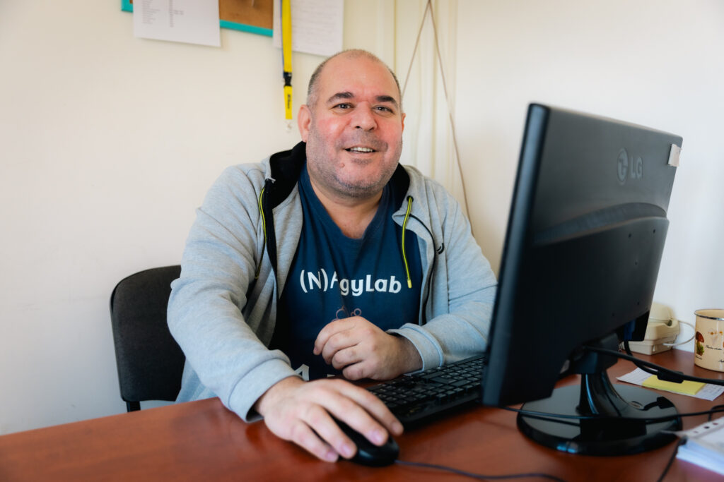 | © Szegedi Tudományegyetem
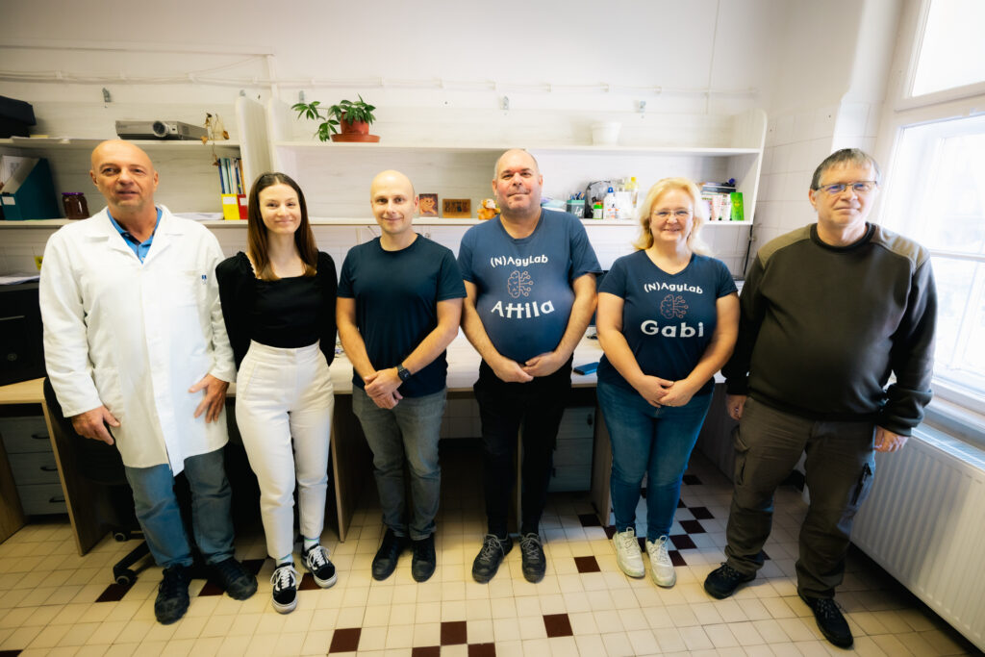 | © Szegedi Tudományegyetem
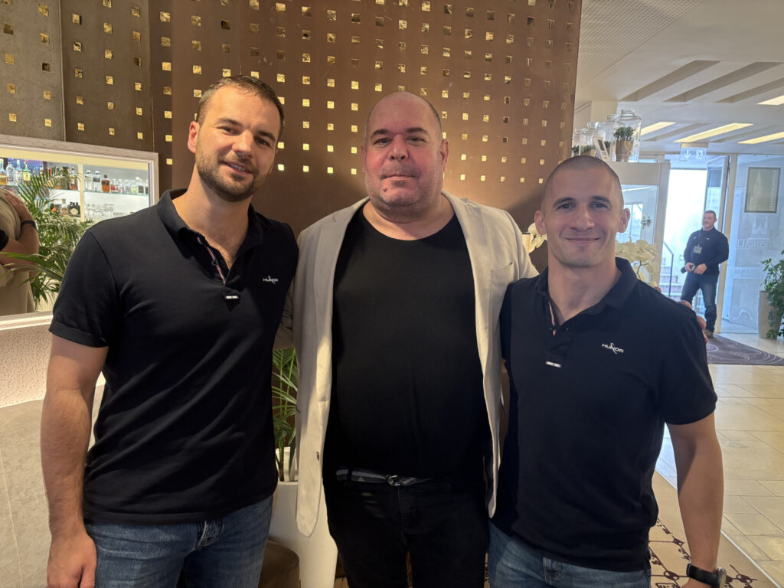 | © Szegedi Tudományegyetem
Eredeti tartalom: Szegedi Tudományegyetem
Továbbította: Helló Sajtó! Üzleti Sajtószolgálat
Ez a sajtóközlemény a következő linken érhető el:

